附件1：
英特尔®未来教育核心课程项目2012年表彰及应用成果展示活动组织管理先进单位申报表
省（自治区、直辖市 市（县、区） 单位名称：
机构名称 |  |  |  | 负责人
主要事迹（空间不够可另附纸）
主要内容为简要总结项目实施概况、项目管理工作的成绩特色和不足、阐述申报单位符合获奖条件的理由。

地市领导小组意见 | 签章  日期 |  | 地市执行机构意见 |  | 签章  日期
省执行机构意见 | 签章  日期  签章  日期
评审  意见 | 签章  日期
附件2：
英特尔®未来教育核心课程项目2012年表彰及应用成果展示活动组织管理先进个人申报表
省（自治区、直辖市） 市（县、区）
姓名 |  |  | 性别 |  |  | 出生年月 |  | 照片  （1寸）
单位名称 |  |  |  |  | 承担项目管理工作年限 |  |  | 照片  （1寸）
联系电话 |  |  |  |  | 电子邮件 |  |  | 照片  （1寸）
主要事迹（可另附页）:

地市执行机构推荐意见

签章 日期
省级执行机构推荐意见

签章 日期
终评意见

签章 日期
附件3：
英特尔®未来教育核心课程项目2012年表彰及应用成果展示活动
优秀培训者申报表
省（自治区、直辖市） 市（县、区）
姓名 |  |  |  | 性别 |  |  | 出生年月 |  |  | 照片  （1寸）
单位名称 |  |  |  |  |  | 任教学科
联系电话 |  |  |  |  |  | 电子邮件
认定主讲教师的时间 |  |  |  |  |  | 主讲班级数（2010年以来）或课时数
主要事迹（可另附页）:

单位推荐意见：

签章
日期
省级执行机构推荐意见

签章
日期
终评意见

签章
日期

附件4：
英特尔®未来教育核心课程项目2012年表彰及应用成果展示活动教学应用优秀学校申报表
省（自治区、直辖市） 市（县、区）学校名称：
主要成员 |  | 性别 | 年龄 | 学科 | 单位 |  |  | 联系方式
校长
教学副校长
典型案例作者
典型案例作者
典型案例作者
主要事迹（空间不够可另附纸）
地市执行机构意见 | 签章  日期 |  |  |  |  | 省市执行机构意见 | 签章  日期
评审  意见 | 签章  日期
典型案例和成果清单
序号 | 作者 | 作品名称

附件5：
英特尔®未来教育核心课程项目2012年表彰及应用成果展示活动教学应用优秀成果奖申报表
姓 名 |  |  |  |  | 性 别 |  |  |  | 出生  年月
单 位 |  |  |  |  |  |  | E-mail
参加培训信息 | 时间 |  |  |  |  |  |  |  |  | 联系  电话 |  | 固话
参加培训信息 | 组织  单位 |  |  |  |  |  |  |  |  |  |  | 手机
成果 标题
年级 |  |  | 学科 |  |  |  |  | 实践时间
申报
理由
独特
创意
(可选)
辅证材料列表 | 照片 |  |  |  |  |  |  | 有 □ 无 □
辅证材料列表 | 网上学习辅导记录 |  |  |  |  |  |  | 有 □ 无 □
辅证材料列表 | 培训合格证书复印件 |  |  |  |  |  |  | 有 □ 无 □
辅证材料列表 | 其他材料说明 |  |  |  |  |  |  | 1  2  3
单位推荐意见及理由 | 盖章
省级执行机构 | 盖章
评审结果（由评委会填写） |  |  |  | 一等奖□ 二等奖□ 三等奖□ 未获奖□

附件6：优秀教学成果申报材料内容与规范
所有申报作品的光盘中应该包括下列申报材料：
1．申报表：纸质和电子版各1套（见附件1）。
2．电子作品集：单元计划（见附件2）、单元作品、教案、实施后学生的电子作品。
3．教学录像：①教学录像要求体现单元教学的特色，既可以选择重点内容进行编辑处理，也可以选择一节课或某具体知识点，时长最多为45分钟；
②教学录像视频文件必须采用mpg2格式压缩，分辨率720×576（DVD格式）
③图像清晰、声音清楚。
4．辅证材料：照片或网上学习辅导记录等能够证明实践过程和效果的材料、培训合格证书照片。
5．实践报告：成果的主要设计思路、实践过程及反思。
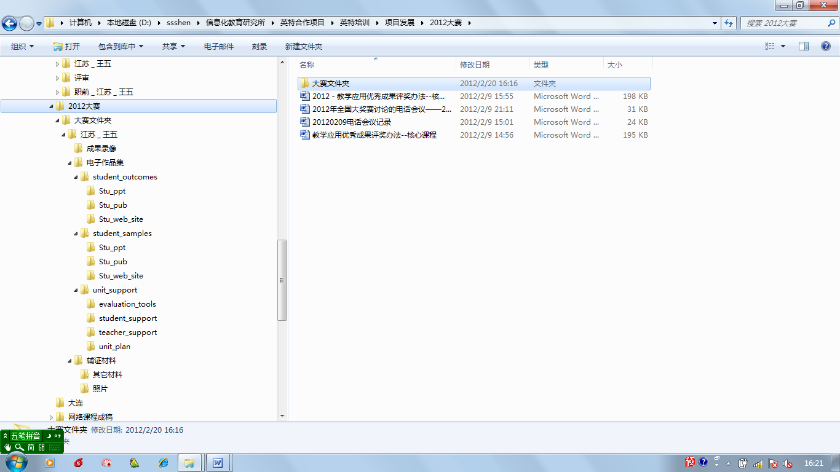
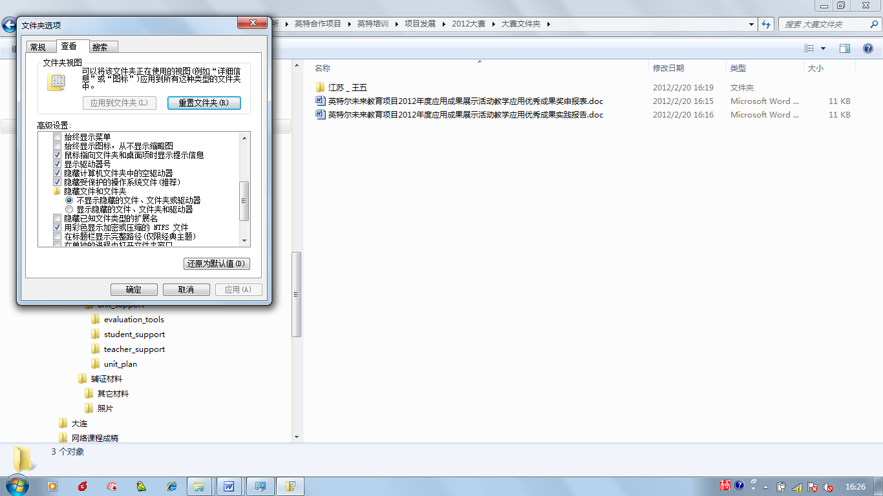
以上材料中，申报表、电子作品集、教学录像、辅证材料、实践报告等材料的电子版统一存放在DVD数据光盘中，数据光盘文件的存放格式如下：
存放能够证明自己实践过程和效果的材料。
学生实践作品：存放学生设计的相关作品。
学生作品范例：存放教师提供的参考范例。
单元支持材料：存放评价工具、学习或教学支持材料、单元计划等。
优秀成果奖申报表和实践报告。
学生实践作品
学生作品范例
单元支持材料
学生演示文稿
学生出版物
学生网站
学生演示文稿
学生出版物
学生网站
评价工具
学生支持材料
教师支持材料
单元计划
存放实践录像。

